Les 100 jours d’école
Aujourd’hui, c’est le 95ème jour d’école depuis la rentrée.
Sur l’ardoise, écrire 95 de 4 façons différentes : en chiffres (95), en lettres (quatre-vingt-quinze), en décomposant (95 = 90 + 5), en dessinant 9 barres de dix et 5 cubes
Rituels en anglais
What’s the weather like today ? Today it’s sunny, windy, cloudy, raining …
How are you today ? I’m fine, happy, sad ….

Ecriture :
- Regarder la lettre qui est travaillée après la lettre G dans le cahier d’écriture.
- S’entraîner sur la pochette transparente du porte-vues : faîtes attention au sens du tracé.

Lecture : Ti Tsing, Episode 2

Page 61 : Lecture de l’épisode 2
Si les enfants en sont capables et s’ils sont volontaires, ils peuvent lire le texte en petits caractères et celui en gros caractères. Sinon, ce sont les parents qui lisent le début du texte.

Page 63 : Etude du code
Lire la page 63. Chaque fois, qu’il y a « gu » rappeler que « g » et « u » font [g] ensemble quand il y a « e, i, y » juste après.
Certains élèves ont besoin de pas mal de temps pour l’assimiler, d’autant plus que « gu » peut se lire [gu] dans légume ou figure par exemple.

Exercices du fichier page 41 : Etude du code
Ecriture de la date : 31/03/20

L’enfant lit les consignes puis le contenu de l’exercice. On l’aide si c’est nécessaire.

Exercice 7 :
Caravane (non) – guitare (oui au début) – grenouille (oui au début) – dragon (oui à la fin) – kangourou (oui au milieu) – girafe (non)

Exercice 8 : On s’applique pour le coloriage !
tigre – escargot – grenouille – agrafeuse – garçon

Exercice 9 : L’enfant lit les 2 phrases. On les lui relit juste après pour qu’il les ait bien en tête.
Ensuite, il recommence à lire mot à mot en partant du début et se pose à chaque fois la question :
« Est-ce qu’on entend [g] ? Si oui qu’elle est la lettre, ou quelles sont les lettres qu’on entoure ? »

Exercice 10 : Si besoin, décomposer le mot en syllabes en tapant dans ses mains.
Faire oraliser le mot caché « gare » à votre enfant avant ou après l’avoir écrit.

Exercice 11 : Exercice difficile. Très peu d’enfants arrivent à le faire seul.
On leur lit les mots s’ils ont besoin d’aide. On rappelle que pour choisir entre « g » et « gu » il faut regarder la lettre juste après. S’il y a « e, i, y », il faut écrire « gu » pour avoir le son [g]. On écrit « g » devant les autres lettres.

Exercice 12 : Exercice difficile aussi.
Lire les mots aux enfants s’ils ont besoin d’aide. Leur donner le mot à écrire s’ils ne le trouvent pas.
glisser – goûter – bague – dragon
Ils peuvent entourer la syllabe à réutiliser dans le mot modèle, puis il cherche la bonne syllabe pour compléter dans la liste, ils écrivent le mot puis barre la syllabe utilisée.

Mathématiques : MHM, Module 17 Séance 3
Activités ritualisées : Le tableau des nombres
Enoncer un nombre oralement : 21.
L’enfant l’identifie sur le tableau des nombres. Puis on place le cache et on fait + ou – 1, puis + ou – 10 en vérifiant si on a juste en soulevant le cache.
Idem avec : 56 et 78.

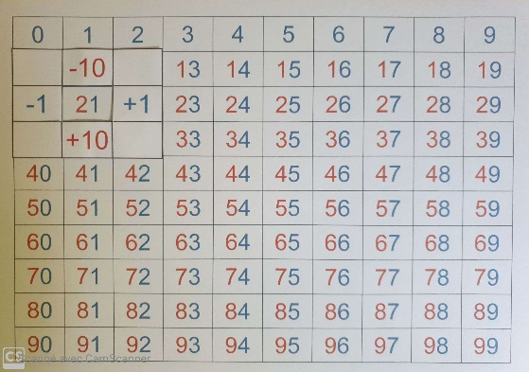

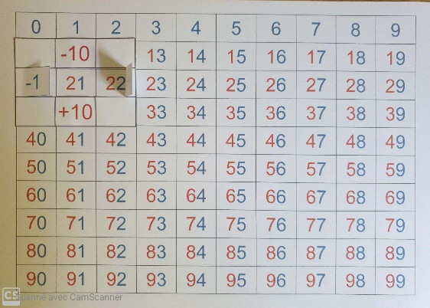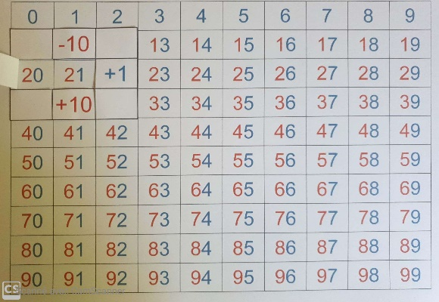

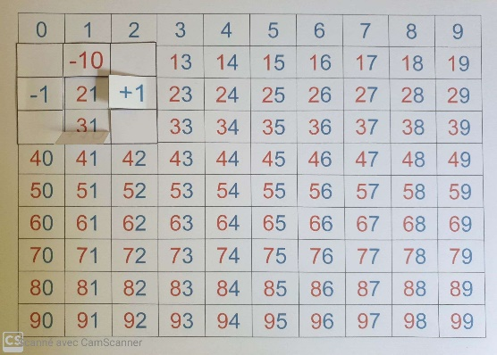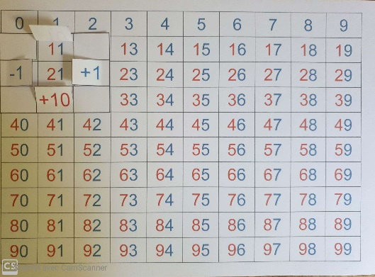

Calcul mental : (à l’ardoise)
Petits calculs (additions et soustractions) : 3+1= … ; 4-1= … ; 7-2= …

Révisions des presque-doubles : 7+8= … (7+7+1 = 14+1 = 15)
……………………………………………………8+9= … (8+8+1 = 16+1 = 17)

Evaluation : Exercices 5 à 9

Exercice 3 : Reformulez la consigne : « Calcule les additions en ligne. »
L’enfant peut utiliser l’ardoise pour chercher, s’il en a besoin, surtout pour les sommes de 2 nombres à 2 chiffres. Votre enfant peut dessiner des dizaines (boîtes) et des unités (jetons) pour trouver le résultat.
Ne pas aider.

Exercice 4 : L’enfant peut également utiliser l’ardoise si besoin.

Exercice 5 : L’enfant peut s’aider du tableau des nombres ou de la file numérique à la fin du cahier jaune s’il le souhaite.

Exercice 6 :
1/ Rappeler que la pointe montre le plus petit nombre. Puis ne plus aider.
2/ On écrit le plus petit nombre et on le barre ; puis on écrit le plus petit des nombres restants ; etc.
3/ On écrit le plus grand nombre et on le barre ; puis on écrit le plus grand des nombres restants ; etc.

Exercice 7 : Rappeler que le crayon doit être bien pointu. Il faut placer les points de début et de fin avant de tracer le trait. Et il faut tracer les traits bien sur les lignes du quadrillage. On glisse avec le crayon, on n’appuie pas dessus.

Exercice 8 : L’enfant prépare un crayon de couleur rouge, un vert et un bleu.
Préciser que certaines figures vont rester en blanc.
Colorie les carrés en rouge.
Colorie les triangles en vert.
Colorie les rectangles en bleu.

Exercice 9 : Il faut dessiner avec application !!! Le crayon doit être bien taillé.
Dans le 1er cadre, dessine un cercle (un rond) avec le crayon.
Dans le 2ème cadre, trace un carré avec le crayon et la règle.
Dans le 3ème cadre, trace un triangle avec le crayon et la règle.

